All-in-One wp

Ensin paina “All-in-One WP Migration” napista.

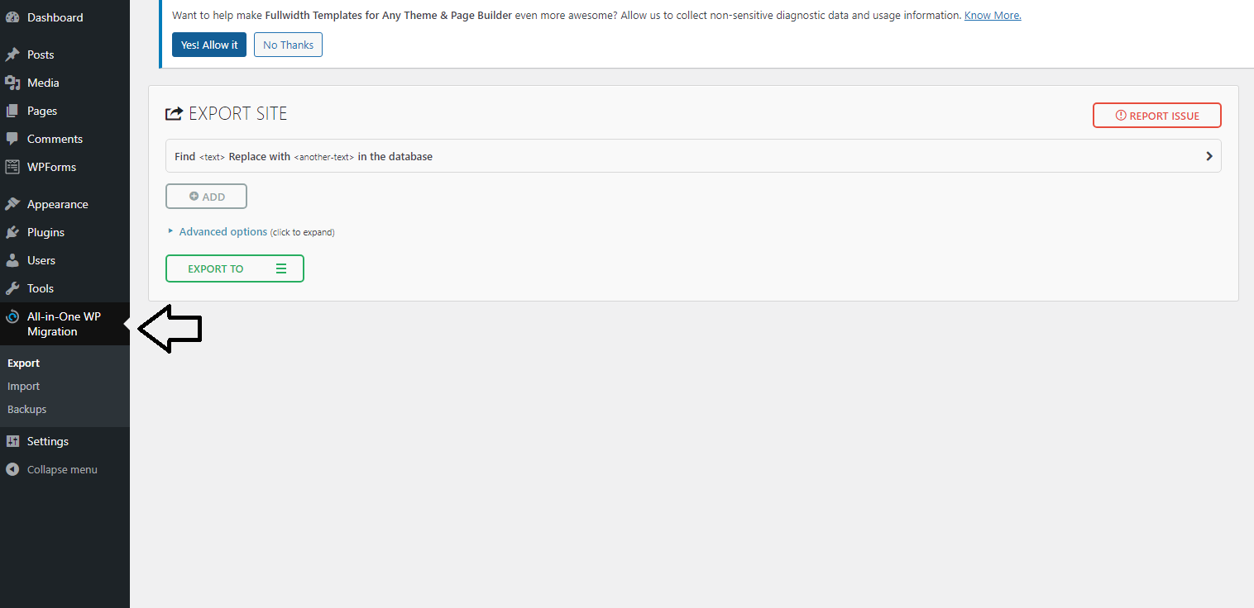

Sitten paina “Import” napista.

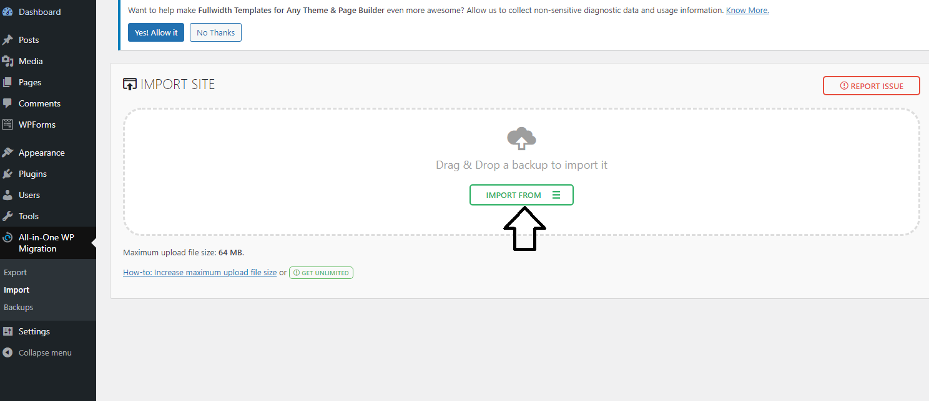

Sitten valitse miten haluat importata nettisivusi.

